OBJAVA ZA MEDIJE

AKADEMIK IVO ŠLAUS ODRŽAO PREDAVANJE
MOŽEMO LI ZNANOŠĆU NADIĆI GLOBALNE I LOKALNE IZAZOVE

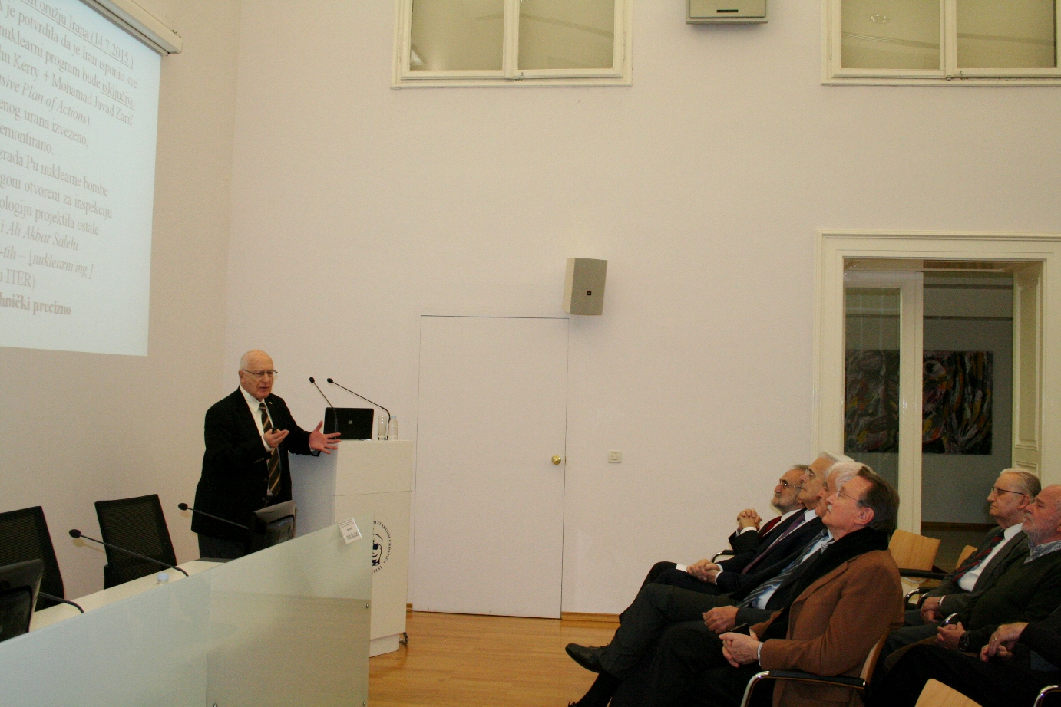

Zagreb, 25. veljače 2016. – U Knjižnici Hrvatske akademije znanosti i umjetnosti u četvrtak 25. veljače predavanje na temu Možemo li znanošću nadići globalne i lokalne izazove održao je akademik Ivo Šlaus, član RISE HLAB-a, Visokog stručnog savjetodavnog tijela Europske komisije za razvojnu, inovacijsku i znanstvenu politiku (Research, Innovation and Science Policy Experts High Level Advisory Body). Europska komisija osnovala je to tijelo krajem 2015. radi nadilaženja globalnih i lokalnih izazova te osiguranja održivog i socijalno inkluzivnog ekonomskog razvoja Europske unije u globalnom svijetu. Zadatak RISE HLAB-a je analizirati izazove s kojima je suočen suvremeni svijet i on se sastoji od četiri grupe: Otvorena znanost, Otvorene inovacije, Otvoreno prema svijetu i Ekonomija otvorena prema znanosti i tržištu, a akademik Šlaus imenovan je predsjednikom grupe Otvoreno prema svijetu. Zadatak RISE HLAB-a, posebno grupe Otvoreno prema svijetu, je strateško savjetovanje i podrška europskom povjereniku za istraživanje, znanost i inovacije, Carlosu Moedasu, ali i potpredsjednici Komisije za vanjsku politiku Federici Mogherini. RISE HLAB treba osigurati da istraživanje i inovacije doprinesu održivom i socijalno inkluzivnom ekonomskom razvoju EU i pridruženih država u svijetu. Svjesna dominantnog utjecaja znanosti u suvremenom svijetu, Komisija naglašava ulogu znanosti i znanstvenu diplomaciju. „Britanski Royal Society je imao tajnika za međunarodne odnose još 1723., 60 godina prije nego je u Velikoj Britaniji uvedena dužnost ministra vanjskih poslova“, kazao je akademik Šlaus koji je istaknuo važnost deklaracije Ujedinjenih naroda Ciljevi održivog razvoja, prihvaćene jednoglasno na Općoj skupštini UN-a 25. rujna 2015. „Ona definira 17 ciljeva i temelj je nove društvene paradigme. Iako zbog napretka postignutog u zadnjih sto godina život nikada nije bio tako dobar kao sada, sadašnje stanje je neodrživo. Stoga Ciljevi imaju za svrhu iskorijeniti siromaštvo, glad i nejednakost, poduzeti mjere protiv klimatskih promjena, očuvati okoliš, poboljšati pristup zdravstvu i obrazovanju te izgraditi jake institucije i partnerstva“, kazao je akademik Šlaus.
Predsjednik HAZU akademik Zvonko Kusić u uvodu je podsjetio na Akademijinu intenzivnu međunarodnu suradnju koja osim bilateranih odnosa s drugim akademijama obuhvaća i suradnju s međunarodnim znanstvenim organizacijama. Osim akademika Šlausa, u tome je posebno aktivna akademkinja Milena Žic Fuchs, predsjednica Odbora za međunarodnu suradnju HAZU koja obnaša odgovorne dužnosti u međunarodnim stručnim tijelima koja se bave razvojem znanstvenog sustava i kreiranjem europske znanstvene politike. Podsjetio je da je utemeljitelj HAZU Josip Juraj Strossmayer prije 155 godina postavio tezu da su znanost, znanje i obrazovanje ključni za međunarodno pozicioniranje nekog naroda, što je aktualno i danas. „Znanost i znanje treba opet nametnuti kao važne teme, a ne da one budu gurnute u stranu. Neka naša Akademija bude predvodnik hrvatske znanosti u međunarodnoj znanstvenoj zajednici“, kazao je akademik Kusić.
Akademik Ivo Šlaus rođen je 1931. u Splitu, a diplomirao je i doktorirao na Prirodoslovno-matematičkom fakultetu Sveučilišta u Zagrebu. Bavi se istraživanjima u nuklearnoj i medicinskoj fizici, fizici čestica i znanosti o znanosti. Član je Hrvatske akademije znanosti i umjetnosti (izvanredni od 1997., redoviti od 1991.), Rimskog kluba, Academia Europaea, Academia Scientiarum et Artium Europaea - Salzburg, Međunarodnog Vijeća Pugwash conferences on Science and World Affairs i European Leadership Network te dopisni član Makedonske akademije znanosti i umjetnosti i Crnogorske akademije znanosti i umjetnosti. Od 2012. do 2013. bio je predsjednik Svjetske akademije znanosti i umjetnosti, a od 2013. je njen počasni predsjednik. Dobitnik je nagrade „Ruđer Bošković“ 1962. i 1969., te Državne nagrade za životno djelo 2008.

Marijan Lipovac
Ured za odnose s javnošću i medije HAZU

